3e année du primaire

Semaine du 18 mai 2020

Semaine du 18 mai 2020

Cette semaine nous te proposons …

|  |  |  |
| --- | --- | --- |
| Défis  de la semaine | Défi 1 | **Activité de la trousse pédagogique :**  Le jour du loup (une histoire à inventer) |
| Défi 2 | **Activités de la trousse pédagogique :**  Exercices sur le plan cartésien  En complément, tu peux jouer à la bataille navale (activité de la trousse pédagogique.) |
| Défi 3 | **Activités de la trousse pédagogique :**  Les lettres muettes |
| Défi 4 | **Activités de la trousse pédagogique en science :**  Les Bulles |
| Défi 5 | Fais 20 minutes de lecture (seul, à 2, en famille). |
| Défi Bonus | Profite du beau temps pour faire un pique-nique avec ta famille dans ta cour.  https://image.shutterstock.com/image-vector/colorful-illustration-featuring-picnic-setup-260nw-517084636.jpg |
| Tu peux aussi travailler les autres activités proposées dans la trousse pédagogique et sur les différents sites Web (L’école ouverte ou La vitrine).  Tu peux aussi visionner l’émission éducative proposée par Télé-Québec à 10h30 du lundi au vendredi.  N’hésitez pas à nous faire parvenir des photos des défis relevés. | |

Mme Sylvie, Mme Myriam, Mme Karine et Mme Nancy

3e année du primaire

Semaine du 18 mai 2020

Table des matières

Français, langue d’enseignement 1

« Le jour du loup », ou une histoire à inventer 1

Consigne à l’élève 1

Matériel requis 1

Information aux parents 1

Annexe – « Le jour du loup », ou une histoire à inventer 2

Les lettres muettes 3

Anglais, langue seconde 6

Helping Whales 6

Consigne à l’élève 6

Matériel requis 6

Information aux parents 6

Annexe – Helping Whales 8

ANNEXE 1 – REMETTRE EN ORDRE 8

ANNEXE 2 – MODÈLE 8

Mathématique 9

Exercices sur le plan cartésien 9

Bataille navale 11

Consigne à l’élève 11

Matériel requis 11

Information aux parents 12

Annexe – Les cartes et les bateaux 13

Science et technologie 14

Les bulles 14

Consigne à l’élève 14

Matériel requis 14

Information aux parents 14

Annexe – Les bulles 15

Annexe – Les bulles (suite) 16

Annexe – Retour sur l’observation 17

Éducation physique et à la santé 18

À chacun son sport et passe à l’action 18

Consigne à l’élève 18

Matériel requis 18

Information aux parents 18

Musique 19

Musique, mot des enseignants 19

Création « Incredibox » 20

Consigne à l’élève 20

Matériels requis 20

Information aux parents 21

Pratique du nom des notes sur la portée (révision) 22

Consigne à l’élève 22

Matériels requis 22

Information aux parents 22

Le temps d’une chanson 23

Consigne à l’élève 23

Matériel requis 23

Information aux parents 23

Annexe – Le temps d’une chanson 24

Éthique et culture religieuse 25

Le roi de la patate 25

Consigne à l’élève 25

Matériel requis 25

Information aux parents 25

Français, langue d’enseignement

« Le jour du loup », ou une histoire à inventer

Consigne à l’élève

* Découvre en annexe la première et la quatrième de couverture d’un livre qui n’existe pas.
* Observe bien la première de couverture et lis le court texte de la quatrième de couverture pour connaître le début du livre « Le jour du loup ». Tu y liras qu’une classe se retrouve avec un élève manquant remplacé par un loup.
* Maintenant, à toi d’imaginer l’histoire.
* D’abord, raconte ton histoire inventée à voix haute ou enregistre-toi.
* Ensuite, écris-la sur une feuille ou dans l’annexe.

Voici quelques pistes qui t’aideront à trouver des idées :

* Qu’est-il arrivé à Quentin?
* Que veut le loup?
* Pourquoi le loup a-t-il pris la place de Quentin dans le groupe pendant la balade en forêt?
* Quelle est la personnalité du loup?
* Comment Quentin va-t-il retrouver son chemin vers l’école?
* Comment les élèves et la maîtresse réagissent-ils à la présence du loup en classe?

Matériel requis

Un ordinateur, une tablette ou un téléphone cellulaire.

Une feuille et un crayon.

|  |
| --- |
| Information aux parents  À propos de l’activité  Votre enfant s’exercera à :  Faire des prédictions à partir de la première et de la quatrième de couverture d’un album;  Faire appel à son imaginaire;  Écrire une histoire.  Vous pourriez :  Aider votre enfant à imaginer ce qui se passe dans l’histoire en faisant des prédictions;  Aider votre enfant à formuler ses idées et à les mettre en phrases. |

Annexe – « Le jour du loup », ou une histoire à inventer

Observe bien l’illustration de la première de couverture et lis le texte qui se trouve sur la quatrième de couverture.

|  |  |
| --- | --- |
|  |  |
| Source : *La nouvelle petite bibliothèque imaginaire*, Alain Serres et illustrateurs, Rue du Monde, 2014, p. 56-57. | |
|  | |
| Raconte comment cela va se terminer pour Quentin et pour le loup. | |

Les lettres muettes

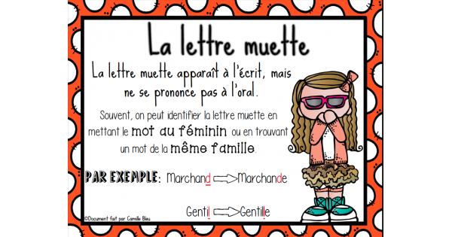

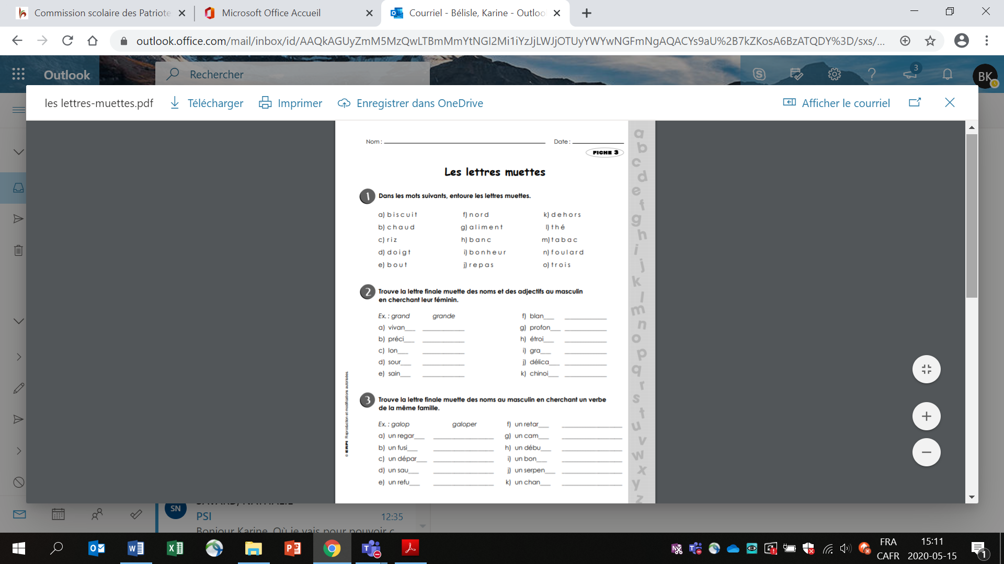

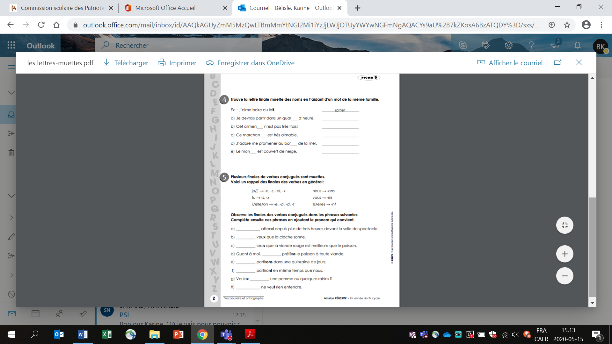

Anglais, langue seconde

Helping Whales

Consigne à l’élève

There is a whale that has a problem. How can you help?

* Regarde la vidéo A Whale’s Tale.
* Remets en ordre les parties de l’histoire (voir l’annexe 1).
* Regarde l’affiche 8 Ways to Reduce Your Single-Use Plastics.
* Il y a beaucoup de déchets dans l’océan où la baleine de la vidéo se trouve. Écris trois choses que tu peux faire pour aider la baleine. Utilise le modèle de l’annexe 2 et l’affiche 8 Ways to Reduce Your Single-Use Plastics pour t’inspirer.

Matériel requis

Clique [ici](https://safeyoutube.net/w/Q8H9) pour visionner la vidéo A Whale’s Tale.

Clique [ici](https://supersimple.com/wp-content/uploads/PlasticPetition_Infographic_R4.jpg) pour lire l’affiche 8 Ways to Reduce Your Single-Use Plastics.

|  |
| --- |
| Information aux parents  À propos de l’activité  Votre enfant regardera un court métrage sur la pollution des océans par le plastique ainsi qu’une affiche sur les moyens de réduire l’utilisation du plastique au quotidien.  Votre enfant s’exercera à :  Comprendre un texte audiovisuel;  Écrire de courtes phrases;  Utiliser un modèle et des ressources;  Utiliser le contenu de textes pour créer ses propres phrases.  **Bonification**  Explore the [Kids vs. Plastic website](https://kids.nationalgeographic.com/explore/nature/kids-vs-plastic/#/1470654531855). / Explorer le site [Kids vs. Plastic](https://kids.nationalgeographic.com/explore/nature/kids-vs-plastic/#/1470654531855).   * Look at more pictures of how plastic affects different animals. / Regarder d’autres photos qui démontrent comment les déchets de plastique influencent différents animaux. * Watch a Kids vs. Plastic video. / Écouter un vidéo de Kids vs. Plastic. * Play the game [Recycle Roundup](https://kids.nationalgeographic.com/games/action-and-adventure/recycle-roundup-new/). / Jouer au jeu [Recycle Roundup](https://kids.nationalgeographic.com/games/action-and-adventure/recycle-roundup-new/). |

Source : Activité proposée par Bonny-Ann Cameron, conseillère pédagogique (Commission scolaire de la Capitale), Lysiane Dallaire, enseignante-ressource (Commission scolaire de la Rivière-du-Nord), Marie-Michèle Gagnon, enseignante (Commission scolaire de la Rivière-du-Nord), Dianne Elizabeth Stankiewicz, conseillère pédagogique (Commission scolaire de la Beauce-Etchemin), Lisa Vachon, conseillère pédagogique (Commission scolaire des Appalaches), et Émilie Racine, conseillère pédagogique (Commission scolaire de Portneuf).

Annexe – Helping Whales

ANNEXE 1 – REMETTRE EN ORDRE

Place les parties de l’histoire en ordre. Inscris la lettre appropriée dans la colonne de gauche.

|  |  |
| --- | --- |
|  | A. The whale cannot swim up. |
|  | B. The little boy goes fishing and drops his fish net. |
|  | C. The octopus catches water bottles. |
|  | D. The little boy frees the whale from the garbage. |
|  | E. The fish net is caught on the whale’s tail. |
|  | F. The other ocean animals help the whale. |
|  | G. The whale picks up plastic bags in the ocean. |

ANNEXE 2 – MODÈLE

1. To help the whale, I can _________________________.

2. To help the whale, I can _________________________.

3. To help the whale, I can _________________________.

E.g.

* To help the whale, I can use a reusable cup.
* To help the whale, I can say no to straws.
* To help the whale, I can use glass containers in my lunch.

Mathématique

Exercices sur le plan cartésien

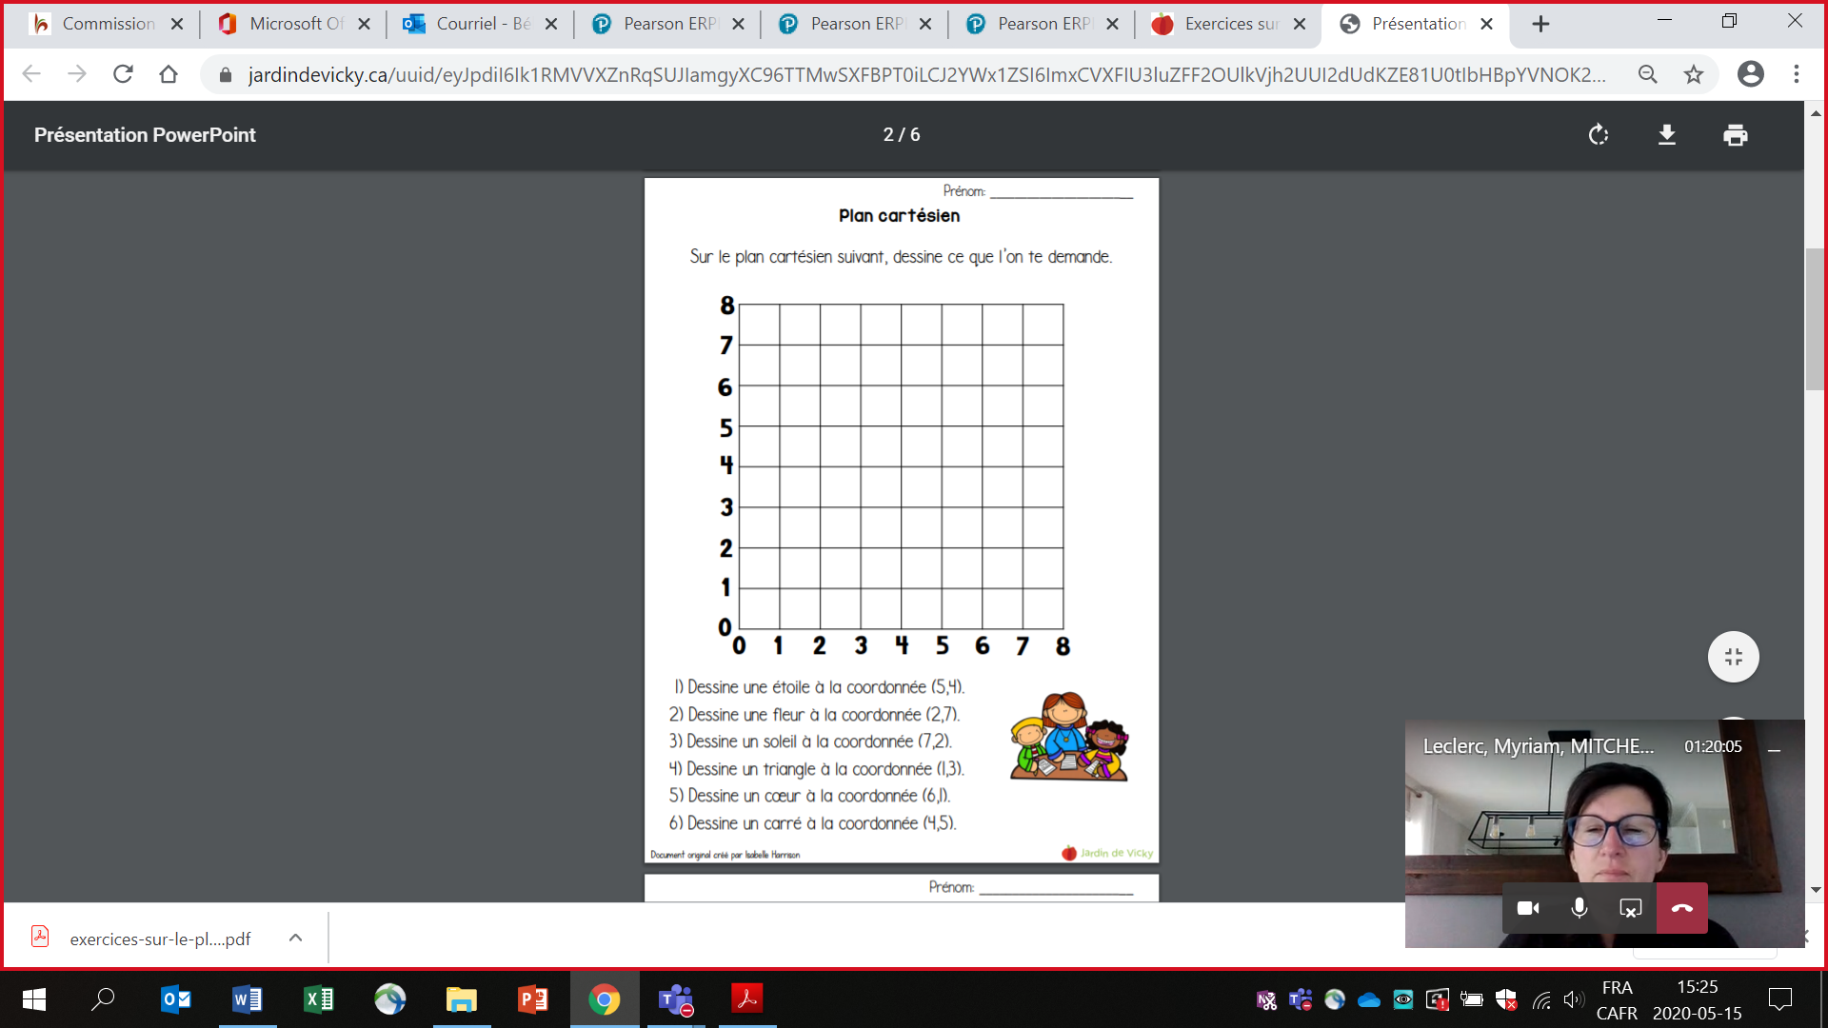

Exemple :

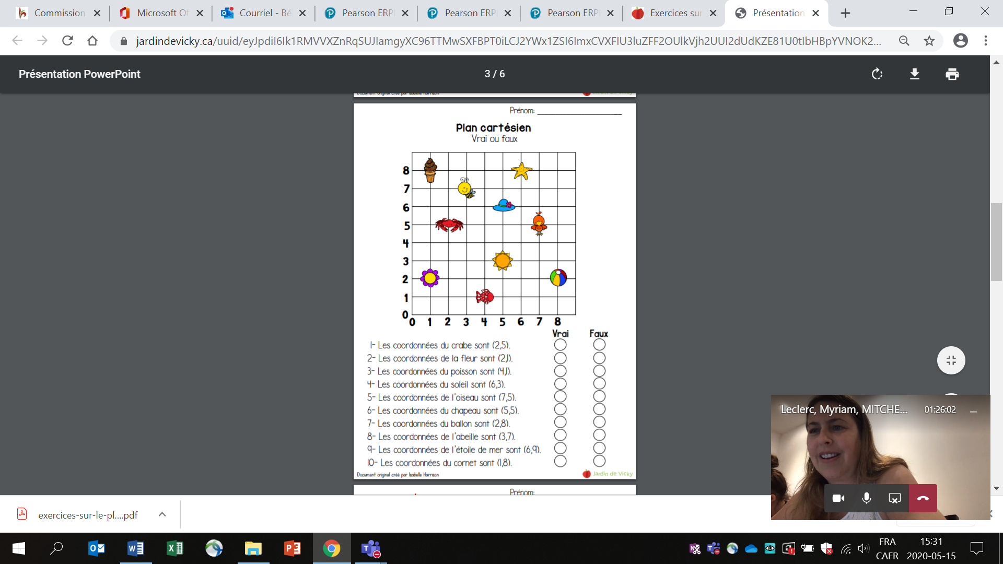

Bataille navale

Consigne à l’élève

* Chaque joueur positionne les six bateaux sur sa carte.
* Sur ta carte, dessine une ligne correspondant à chacun des six bateaux. Trace cette ligne (voir sous les modèles de bateau), en plaçant les points sur des intersections du plan cartésien.
* Les bateaux (les lignes) peuvent être placés en position horizontale ou verticale.

Exemple :

* 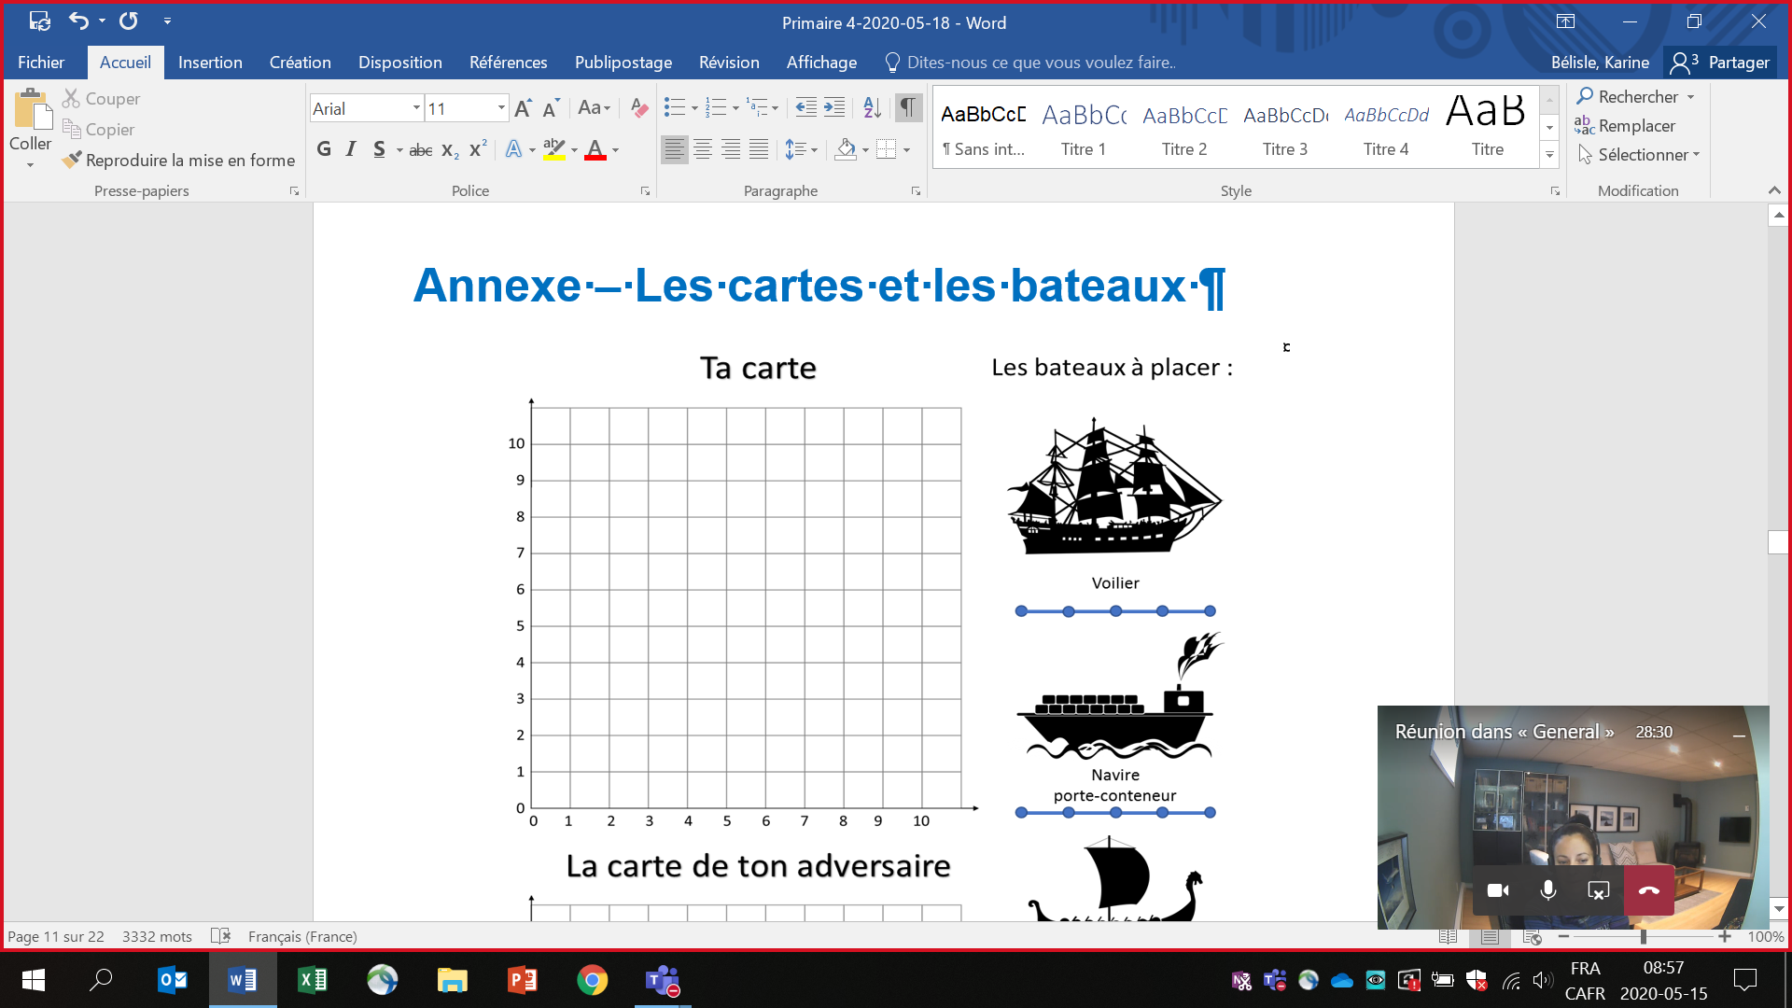
* À tour de rôle, chaque joueur nomme les coordonnées d’un point dans le but de trouver les six bateaux de son adversaire.
* Si les coordonnées correspondent à un point où se trouve un bateau de l’adversaire, il doit te dire : « Touché! ». Sur ta feuille, marque ce point sur la carte de ton adversaire.
* S’il n’y a pas de bateau sur ce point, il te dit « À l’eau! ». Marque ce point d’une autre couleur.
* Lorsqu’un bateau entier est découvert, ton adversaire te dit « Touché, coulé! ».
* Le premier joueur à découvrir les six bateaux de son adversaire remporte la partie.

Matériel requis

* Les cartes de jeu (annexe). Cette page doit être imprimée deux fois (une pour chaque joueur). Tu peux utiliser une pochette transparente et un crayon effaçable afin de jouer plus d’une fois.

Deux crayons de couleurs différentes.

|  |
| --- |
| Information aux parents  À propos de l’activité  Cette activité peut être réalisée avec les enfants de 3e et de 4e année.  Votre enfant s’exercera à :   * Repérer des objets dans l’espace; * Nommer des points du plan cartésien à l’aide des coordonnées. * Il faut d’abord nommer la coordonnée horizontale (vers la droite à partir du zéro), puis la coordonnée verticale (vers le haut à partir du zéro).   Vous pourriez :   * Utiliser du papier quadrillé pour que votre enfant trace les deux plans cartésiens (grilles 10 x 10 avec des flèches et des graduations); * Jouer à une version simplifiée : votre enfant place les bateaux et vous chercher leur emplacement; * Proposer à votre enfant de jouer avec un ami, en ligne ou au téléphone. |

Source : Activité inspirée d’une proposition de Janik Drapeau, conseillère pédagogique (Commission scolaire de Kamouraska–Rivière-du-Loup).

Annexe – Les cartes et les bateaux

|  |
| --- |
|  |

Science et technologie

Les bulles

Consigne à l’élève

As-tu déjà fait des bulles de savon? Probablement. Mais les as-tu bien observées? Ont-elles toujours la même forme? Durent-elles longtemps? Pouvons-nous les manipuler avec nos mains sans qu’elles éclatent? Voilà bien des questions auxquelles réfléchir en réalisant les expériences proposées dans cette activité.

Matériel requis

|  |  |
| --- | --- |
| Un récipient plat.  Un gobelet.  De la solution à bulles.  Une paille | **Solution à bulles**  1 t d’eau  30 ml de liquide vaisselle  2,5 ml de glycérine**2** |

Quelques objets de forme irrégulière (trombone, filet à fruits, pince-notes, etc.).

Deux ou trois objets qui serviront à crever les bulles (cure-dent, trombone, capuchon de stylo, etc.).

|  |
| --- |
| Information aux parents  À propos de l’activité  Votre enfant s’exercera à :  Exercera son sens de l’observation;  Réalisera des expériences sur les bulles.  Pour aller plus loin  Visionner la vidéo suivante : <https://www.youtube.com/watch?v=nDhDd9FTVPM>  Essayer de créer des bulles géantes. |

1. Certains liquides vaisselle sont peu efficaces pour faire des bulles. Les bulles seront plus fragiles.

2. La glycérine se trouve en pharmacie. On peut la remplacer par 10 ml de sirop de maïs ou de sirop de sucre.

Annexe – Les bulles

Expérience #1 – L’objet à bulles a-t-il une influence sur la forme et la taille des bulles?

|  |  |
| --- | --- |
| 1. Pour débuter, verse de la solution à bulles dans le récipient plat. Prends un des objets de forme irrégulière et trempe-le dans la solution à bulles. |  |
| 2. Soulève l’objet et souffle doucement pour faire des bulles. Observe la taille et la forme des bulles.  3. Refais le même exercice avec les autres objets et observe les bulles. Qu’en est-il? La forme et la taille des bulles sont-elles semblables ou différentes d’un objet à l’autre? |  |

Annexe – Les bulles (suite)

Expérience #2 – L’objet à bulles a-t-il une influence sur la forme et la taille des bulles?

Crois-tu que les bulles durent toutes le même temps avant d’éclater? Utilise un appareil (chronomètre, horloge, montre, etc.) pour mesurer en secondes la durée de vie de chaque bulle.

|  |  |  |
| --- | --- | --- |
| 1. À l’aide d’une paille et de la solution à bulles, fais des bulles de toutes sortes : des petites, des grosses, dans le récipient et dans les airs. Prends le temps de mesurer la durée de vie de chaque bulle avant d’en faire une autre. |  | |
| 2. Quelles sont les bulles qui durent le plus longtemps? Les petites? Les grosses? Celles qui sont faites dans le récipient ou dans les airs? La durée de vie est-elle la même pour toutes ces bulles? Qu’est-ce qui peut avoir une influence sur leur durée de vie? | |  |

Expérience #3 – Les bulles sont-elles si fragiles?

As-tu remarqué la fragilité des bulles? Touche les bulles avec tes mains et avec des objets (trombone, cure-dent, etc.). Que se passe-t-il? Bien souvent, dès qu’on touche aux bulles ou qu’elles entrent en contact avec des objets, elles éclatent.

Essaie de relever les défis suivants :

1) mettre des objets à l’intérieur d’une bulle sans qu’elle éclate;

2) glisser une bulle dans une autre bulle;

3) si tu es à l’extérieur, attraper une bulle au vol sans qu’elle éclate.

|  |  |
| --- | --- |
|  |  |

Pour aller plus loin

Tu veux en savoir davantage sur les bulles? Regarde la vidéo [C’est pas sorcier](https://safeYouTube.net/w/bpFA) et va lire les informations présentées sur le site [Espace des sciences](https://www.espace-sciences.org/archives/pourquoi-les-bulles-eclatent). Tu veux connaître le nombre record de bulles dans des bulles? Regarde la vidéo [La reine des bulles](https://www.centredessciencesdemontreal.com/jeux-experiences/sciencexpress/video/a67sh1uYnxw?experimente) réalisée par le Centre des sciences de Montréal.

Annexe – Retour sur l’observation

La forme et la taille des bulles

Tu as remarqué que la taille de l’objet modifie la taille des bulles; les gros objets donnent de grosses bulles. Toutefois, la forme de celui-ci n’a pas d’influence. Les bulles sont toujours rondes dès qu’elles ne sont plus en contact avec l’objet à bulles. Elles peuvent être ovales, notamment si on déplace l’objet dans l’air, pendant leur formation. L’intérieur de la bulle est constitué d’air et sa membrane est formée de fines pellicules de savon et d’eau. En raison des propriétés de l’eau, la bulle a une forme naturellement sphérique. Lorsqu’on ajoute du savon dans l’eau, on peut étirer la surface de celle-ci et former une bulle.

|  |  |
| --- | --- |
|  | Molécules de savon |

Des bulles plus solides que d’autres

De façon générale, les petites bulles durent plus longtemps que les grosses. À l’intérieur de la membrane qui forme la bulle, l’eau s’écoule vers le bas à cause de la gravité. L’épaisseur de la membrane diminue progressivement jusqu’à ce qu’elle devienne trop fine pour résister à la tension de surface : la bulle éclate. Quand une bulle grossit, sa membrane s’étire et s’amincit. Quand une membrane est plus fine, il y a moins d’eau et le temps d’écoulement vers le bas est plus rapide. La bulle éclate ainsi plus rapidement. Le contact avec des objets secs ou une perturbation brutale comme le vent ou la chaleur font également éclater les bulles prématurément. Pour manipuler facilement les bulles et éviter de les faire éclater, on peut les toucher avec des objets mouillés.

Source : Fondation La main à la pâte. Les bulles. Repéré à <https://www.fondation-lamap.org/sites/default/files/upload/media/ressources/activites/11120_Les_bulles_de_savon_Prix_i_La_main_la_p_te_i_/310_2348_bulles.pdf>.

Éducation physique et à la santé

ÉDUCATION PHYSIQUE

Chers parents,

Avec ces semaines qui s’accumulent et le confinement toujours en vigueur par les autorités publiques, Michaël et moi vous proposons deux activités physiques qui sortent des sentiers battus et, surtout, qui permettent de développer une multitude d’habiletés motrices dans le plaisir!

Frisbee Golf

Tout comme le golf, le frisbee golf se joue à l’extérieur et l’objectif est d’envoyer son disque dans un panier suspendu. Le joueur qui réussit le parcours avec le moins de lancer gagne la partie.

Le Frisbee utilisé pour jouer est différent de celui que l’on se lance habituellement entre amis. Le disque du Frisbee golf est plus petit et plus lourd avec différentes fonctions.

Il existe deux terrains de frisbee golf à moins de 20 minutes de Sainte-Julie. Ces deux terrains sont offerts gratuitement à la population.

Terrain #1 (Boucherville, à l’arrière de la bibliothèque municipale)

<https://boucherville.ca/wp-content/uploads/2018/09/PlanGlobal_PRP2018.FINAL_.pdf>

Terrain #2 (Île Charron, Boucherville, tout juste à la sortie de l’autoroute 20, sortie des « îles de Boucherville)

<https://www.adgm.ca/fr/parcours-disc-golf-longueuil-ile-charron/>

Si vous désirez vous procurer des frisbees pour le golf, il existe une entreprise de Boucherville qui demeure en opération et distribue ces disques. L’entreprise se nomme CATSPORT et voici le lien :

<https://www.catsports.com/disc-golf/3-disques-pour-disc-golf-fdgs>

PUMPTRACK

À Varennes, depuis l’été dernier, les jeunes (et moins jeunes) peuvent pratiquer leurs sports « roulants », vélo, trottinette, planche à roulettes ou patins à roues alignées sur cette piste unique au Québec.

Voici le lien Youtube de la piste :

<https://www.youtube.com/watch?v=ItAUJBDo_iQ>

À mon passage lundi, plusieurs enfants pratiquaient leurs habiletés, autant les tout-petits que les plus grands.

La piste de PUMPTRACK se situe au Parc de la Commune à Varennes, tout près du bord du fleuve près de l’Église.

Bonne semaine à tous et n’hésitez pas à nous partager sur notre page Facebook « Le Rucher école active et en santé » les activités réalisées par vos « petits monstres ».

Marc et Michaël.

À chacun son sport et passe à l’action

Consigne à l’élève

Activité 1 : À chacun son sport

* Regarde la [vidéo](https://docs.google.com/presentation/d/e/2PACX-1vRCoNqWEWglFH_ddqdniD8-mjpIHhPdlsYEgordZoz99hmTWJiUAVYI4mfY-2m53IqEWRP9S62O_UmL/pub?start=false&loop=false&delayms=3000&slide=id.g844d631d3e_0_24).
* Que retiens-tu?
* Quelles sont les activités physiques que tu aimes pratiquer?
* Préfères-tu les activités que tu pratiques individuellement ou en équipe? Pourquoi?

Activité 2 : Le kata Heian Shodan

* Expérimente le [kata Heian Shodan](https://docs.google.com/presentation/d/e/2PACX-1vQKn6A2WuN6OGTdIuurPDeGmtAvobERv8ExPm8HbYIBV8hL2dK6zRa2PzGrS1Pbl5AqHEv7YObS1WIb/pub?start=false&loop=false&delayms=3000&slide=id.g80011cd81d_0_25).
* Exécute les mouvements proposés.

Consulte le site [Reste actif!](https://sites.google.com/view/resteactif/accueil) pour accéder à l’ensemble des activités proposées au primaire et au secondaire, aux activités spéciales et à d’autres ressources.

Matériel requis

Aucun.

|  |
| --- |
| Information aux parents  À propos de l’activité  Votre enfant s’exercera à :  S’informer sur les types d’activités physiques;  Expérimenter une activité de kata.  Vous pourriez :  Soutenir votre enfant dans son apprentissage en le questionnant sur ce qu’il a appris à propos des types d’activités physiques;  Faire les activités avec lui, ou alterner l’accompagnement et l’autonomie, selon l’activité. |

Musique

Musique, mot des enseignants

**Les Talents du Rucher… Virtuel!**

Chers élèves,

Normalement, à cette période de l’année, nous nous préparons pour les « Talents du Rucher ».

Malheureusement, compte tenu de la situation actuelle, nous devrons procéder autrement.

Nous vous proposons donc, M. Normand et moi, de nous faire parvenir par courriel vos talents musicaux ou activités en lien avec la musique. Nous pourrons, éventuellement, faire un montage afin que vous puissiez avoir un « Talents du Rucher… virtuel ! ». Lorsque vous enverrez votre vidéo, n’oubliez pas d’écrire votre **prénom et nom de famille** ainsi que votre **degré**.  Ce sera utile pour le montage. D’autre part, si vous préférez que votre vidéo ne soit **pas publicisée**, il sera TRÈS important de le mentionner.

Voici donc les adresses de courriel où vous pourrez nous envoyer vos superbes performances :

M. Normand :

**normand.pelletier@csp.qc.ca**

Mme. Rinfret :

**france.rinfret@csp.qc.ca**

Nous aurions tellement aimé mieux être avec vous…

M. Normand et Mme. Rinfret

Création « Incredibox »

Consigne à l’élève

* Partir le lien suivant « [Incredibox Demo](https://www.incredibox.com/demo/)»
* Cliquez sur l’icône indiquée par la flèche rouge.

Écran #1 Écran #2

* 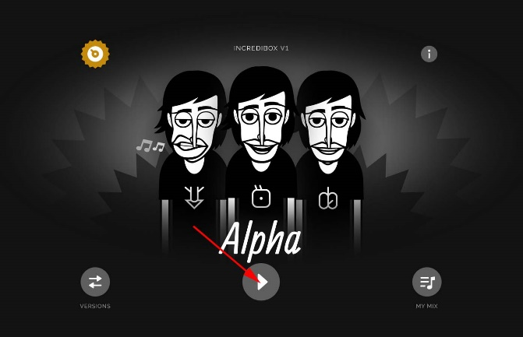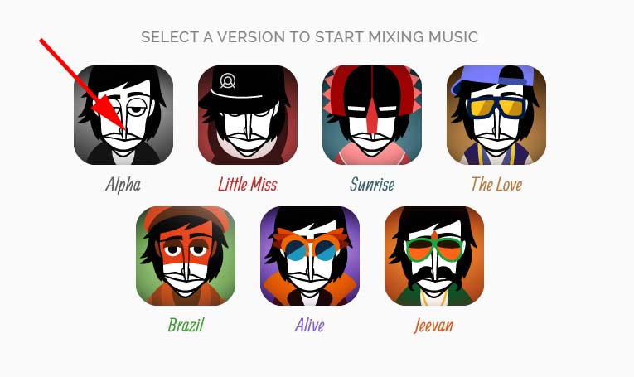
* Et maintenant crée et expérimente en glissant sur les personnages les différentes icônes en bas de la page. Bonne composition !

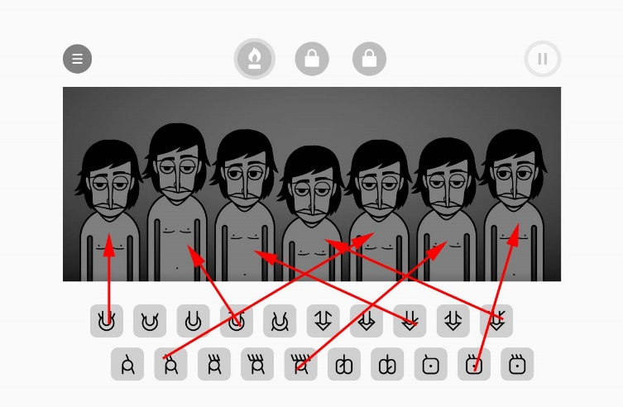.

Matériels requis

* Un ordinateur pouvant télécharger et jouer la démo du jeu Incredibox.

|  |
| --- |
| Information aux parents  À propos de l’activité  Votre enfant s’exercera à :   * Écouter et choisir une forme musicale pour créer sa propre chanson. * Ouvrir son esprit à la découverte des mélodies et rythmiques possibles dans un environnement restreint. * Vous pourrez aussi : * L’essayer et vous amuser. |

Pratique du nom des notes sur la portée (révision)

Consigne à l’élève

* Pratiquer le nom des notes sur les lignes de la portée : [Exercice #1](https://www.musictheory.net/exercises/note/beoyryo1rj1bnbyyyy)
* Pratiquer le nom des notes sur les entre-lignes de la portée : [Exercice #2](https://www.musictheory.net/exercises/note/bjxyryo1rj1bnnyyyy)

Matériels requis

* Un appareil pour exécuter les exercices.

|  |
| --- |
| Information aux parents  À propos de l’activité  Votre enfant s’exercera à :   * Apprendre/réviser le nom des notes sur la portée |

Le temps d’une chanson

Consigne à l’élève

* Faire de la musique est un bon moyen d’oublier nos soucis et d’exprimer nos émotions.
* Voici donc un défi qui t’aidera à passer à travers ces journées plus difficiles le « temps d’une chanson ».

Tâche à réaliser : Apprendre une nouvelle chanson chaque semaine, mélodie et paroles.

* Choisis une chanson que tu aimes, en français. Tu peux trouver des suggestions sur ce site : <http://sites.csdraveurs.qc.ca/musique/choralies/karaokes.htm>
* Commence ton apprentissage par le refrain, puis apprends les couplets dans l’ordre et à ton rythme (un couplet par jour ou plus).
* À la fin de la semaine, présente ta chanson à ta famille ou enregistre-toi.
* Tu peux faire ta chanson avec un accompagnement du genre karaoké ou a capella, c’est-à-dire sans accompagnement instrumental.
* Fais le suivi de tes apprentissages en utilisant l’annexe.

Matériel requis

Disques compacts, accès Internet (facultatif).

|  |
| --- |
| Information aux parents  À propos de l’activité  Votre enfant s’exercera à :  Utiliser ses capacités auditives et sa mémoire.  Vous pourriez :  Proposer à votre enfant d’apprendre une de vos chansons préférées. |

Annexe – Le temps d’une chanson

|  |  |  |  |  |
| --- | --- | --- | --- | --- |
| Journal de bord (imprimer le nombre de copies nécessaires) Semaine du : __________  Titre de la chanson : ______________________________________  Auteur (paroles) : ________________________________________  Compositeur (musique) : __________________________________  Interprète : ______________________________________________ | | | | |
| Apprendre les paroles de cette chanson a été : | Facile | Moyen | Difficile |  |
| Apprendre la mélodie par rapport au rythme : | Facile | Moyen | Difficile |  |
| Apprendre la mélodie par rapport au registre (de la note la plus grave à la plus aiguë) : | Facile | Moyen | Difficile |  |
| À la suite de l’écoute de ton enregistrement ou de ta présentation devant « public », comment évalues-tu ta performance? | Excellente | Bonne | Moyenne | Faible |

Éthique et culture religieuse

Le roi de la patate

Consigne à l’élève

Écoute  [l’histoire](http://numerique.banq.qc.ca/patrimoine/details/52327/2277243) qui t’est proposée, puis précise ton point de vue sur quelques questions parmi les suivantes en discutant avec tes parents :

* Que signifie le bonheur pour toi?
* Crois-tu que tu es responsable de ton bonheur?
* À quoi cela sert-il d’avoir des rêves?
* Crois-tu que la célébrité et le succès sont la clé du bonheur?
* Qui sont les personnes qui te rendent heureux?

Matériel requis

[Le roi de la patate](http://numerique.banq.qc.ca/patrimoine/details/52327/2277243), de Rogé.

|  |
| --- |
| Information aux parents  À propos de l’activité  L’activité permettra à votre enfant de reconnaître des comportements, des attitudes ou des actions qui peuvent favoriser la vie d’autrui.  Votre enfant s’exercera à :  Réfléchir sur le sens et la quête du bonheur;  Reconnaître la richesse des relations, qu’elles soient familiales, amicales ou amoureuses.  Comprendre l’importance des rêves, même les plus ambitieux, de même que les avantages et les inconvénients du succès et de la célébrité dans l’atteinte du bonheur.  Vous pourriez :  Nommer des valeurs qui peuvent favoriser le vivre-ensemble, des rôles et des conditions qui favorisent le bien-être personnel des membres d’un groupe. |

Source: Activité proposée par Kélig Prigent, de l’école Les Prés-Verts (Commission scolaire de la Capitale).